Plantel 8 Azteca. Academia de Capacitación para el trabajo. Guía de estudio: Planeación de Mercadotecnia II

Presenta estas actividades impresas el día del examen.

ACTIVIDADES PROGRAMADAS PARA EL BLOQUE I. PRODUCTO.

1.- Elaborar un collage de la clasificación de los productos.
2.- Elaborar un collage de un ejemplo de línea de productos y un ejemplo de mezcla de productos. 3.- Elaborar un collage de marcas por lo menos 30
4.- Línea del tiempo de productos (innovación) 5.- Investigar que es el IMPI y sus requisitos
6.- Funcionalidad de las etiquetas, marcas, envases

ACTIVDADES PROGRAMADAS PARA EL BLOQUE II. PRECIO.

1.-Investigación de conceptos: precio, utilidad, ventas, punto de equilibrio, competencia, costos fijos, costos variables, ingresos, egresos, costo total.
2.- Realizar una tabla comparativa de productos y/o servicios con al menos 3 empresas diferentes. 3.- Presentar un resumen del punto de equilibrio en un negocio.

ACTIVIDADES PROGRAMADAS PARA EL BLOQUE III. CANALES DE DISTRIBUCIÓN.

- Investigación de conceptos, intermediarios, detallistas, minoristas, agentes, cual es la importancia de los Intermediarios.
- Investiga cual es la clasificación de los canales de distribución, elabora el Diseño de los canales de distribución para un idea de negocio.
- Selección del tipo de canal.
- ¿Cuáles son los factores que afectan la elección de canales de distribución?.

ACTIVIDADES PROGRAMADAS PARA EL BLOQUE IV. DISEÑO DE LA CAMPAÑA PUBLICITARIA Y PROMOCIONAL. (Realizar una investigación de cada punto)

- Métodos de promoción.
- Determinación de la mezcla promocional.
- Presupuesto Promocional-Métodos.
- Venta personal.
- Cambios en las ventas personales.
- Proceso de la venta personal.
- Publicidad.
- ¿Qué es una campaña de publicidad?
- Promoción de Ventas,

ACTIVIDADES PROGRAMADAS PARA EL BLOQUE V. MEZCLA PROMOCIONAL.

- Presentación impresa de un Proyecto de la Mezcla Promocional de un negocio.
(Las 4 P´s de la mercadotecnia, Precio, Producto, Plaza y Promoción)

DESARROLLO

1: Explica en que consiste la mezcla de la mercadotecnia

Se denomina mezcla de mercadotecnia a las herramientas o variables de las que dispone el responsable de la mercadotecnia para cumplir con los objetivos de la compañía. Son las estrategias de marketing, o esfuerzo de mercadotecnia y deben incluirse en el plan de marketing (plan operativo). La empresa usa esta estrategia cuando busca acaparar mayor clientela.

Los elementos de la mezcla original son:
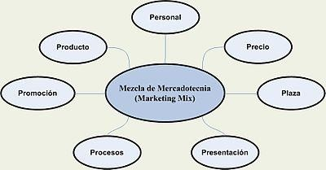

2: Cual es la clasificación de productos Se clasifican Según su tangibilidad
Bienes de consumo no duraderos: son los bienes tangibles que se consumen en forma rápida y de una sola vez. Como por ejemplo: alimentos, combustibles, etc.
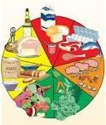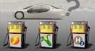

Bienes de consumo duraderos: son bienes tangibles que se pueden utilizar varias veces; por ejemplo: electrodomésticos, ropa, coches, etc.
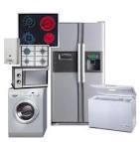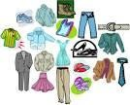

Servicios: son las actividades, usos y beneficios que se venden, por ejemplo, reparaciones de electrodomésticos, corte de pelo, etc.
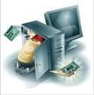

3: En que consiste la mezcla de producto

Es una organización con diversas líneas de producto tiene una mezcla de producto (también llamada surtido de producto), que es el conjunto de todas las líneas de producto y artículos que un vendedor específico ofrece
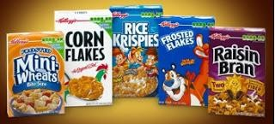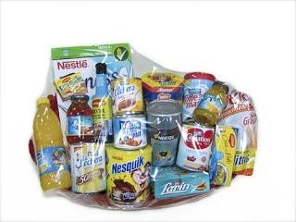

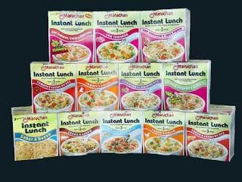

4: Que es una línea de producto

Una línea de productos es un grupo de productos relacionados entre sí que se ofrecen a la venta. Al contrario que la agrupación de productos en la que varios productos se combinan en uno, la creación de líneas de productos implica el ofrecer varios productos relacionados entre sí pero de forma individual. Una línea puede comprender productos de varios tamaños, tipos, colores, cantidades o precios.

  - La profundidad de la línea se refiere al número de variaciones de producto que contiene.
  - La consistencia de una línea se refiere a lo estrechamente relacionados que están los productos que componen la línea entre sí.
  - La vulnerabilidad de la línea se refiere al porcentaje de ventas o beneficios que se derivan de tan sólo unos cuantos productos en la misma
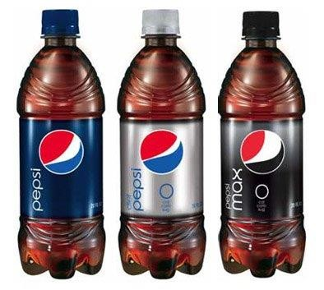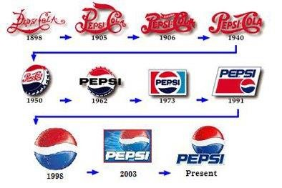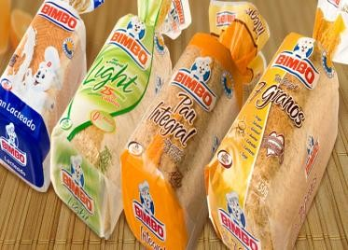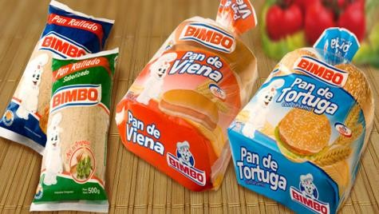

5: Que es diferenciación

La diferenciación es la acción de establecer una diferencia con otras empresas o productos en base a las ventajas que tiene la marca, las cuales, son percibidas como importantes por el público objetivo.

6: Que es posicionamiento

El posicionamiento se define como la acción de diseñar la oferta y la imagen de una empresa de tal modo que éstas ocupen un lugar distintivo en la mente de los consumidores
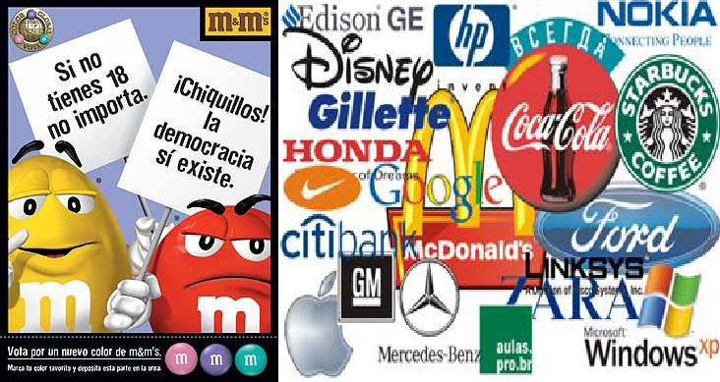

7: Explica la clasificación de marcas

Una marca es todo aquello que los consumidores reconocen como tal. Es un producto al que se ha revestido de un ropaje tan atractivo que consigue que el producto se desee, se pida, se exija, con preferencia a otros productos. En definitiva, la marca es el nombre, término, símbolo o diseño, o una combinación de ellos, asignado a un producto o a un servicio, por el que es su directo responsable.

Tipos de Marcas
Primero encontramos tres divisiones fundamentales: Las Marcas Nominativas, Las Marcas Figurativas, y Las Marcas Mixtas.
Las Nominativas son las marcas que están formadas solamente por elementos nominativos, letras, números, y algunos signos y caracteres del alfabeto, sin tomar en consideración su forma o su dibujo. Estas pueden ser letras números, combinación de letras y números palabras con o sin significado frases publicitarias etc. Ejemplos de marcas denominativas: choco listo, arroz diana, condones today, sal de frutas lúa, etc.
Las Marcas Figurativas están formadas por figuras, dibujos, representaciones gráficas, letras o palabras por sus formas o colores, pueden ser la etiqueta de un envase un logo, un isótipo, etc.
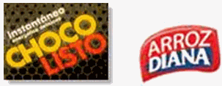
Ejemplo:
Las marcas mixtas están compuestas por un elemento denominativo (una o varias palabras) y un elemento gráfico (una o varias imágenes), existiendo siempre un elemento predominante, o como lo denomina parte de la doctrina, "la dimensión característica" de la marca mixta, que consiste en la identificación de uno de los elementos componentes de la marca como principal, lo que en otras palabras significa, que entre el elemento gráfico y el denominativo, hay siempre uno más importante que el otro, el más llamativo.

Estructura de una marca:
Para conformar una marca necesitamos hacer uso de los siguientes elementos:
NOMBRE O FONOTIPO: Constituido por la parte de la marca que se puede pronunciar. Es la identidad verbal de la marca;
Ejemplo: coca cola, 7up, Pepsi.

LOGOTIPO: Es la representación gráfica del nombre, la grafía propia con la que éste se escribe.
Ejemplo:

ISOTIPO: Es la representación gráfica de un objeto, que es un signo- icono Ejemplo: isotipos representativos de Pepsi
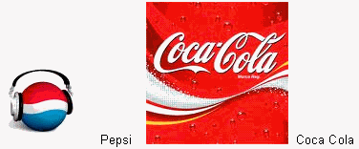y coca cola
8: Clasificación de etiquetas

En la actualidad, la "etiqueta" es una parte fundamental del producto, porque sirve para identificarlo, describirlo, diferenciarlo, dar un servicio al cliente y por supuesto, también para cumplir con las leyes, normativas o regulaciones establecidas para cada industria o sector.

Tipos de Etiquetas:

Etiquetas Persuasivas: Aquellas que se centran en un tema o logotipo promocional, y la información al cliente es secundaria [2]. En este tipo de etiquetas suelen incluirse declaraciones promocionales como: nuevo, mejorado, súper; las cuales, a criterio de los mencionados autores, ya no resultan muy persuasivas porque los consumidores se saturaron con la "novedad.

Etiquetas Informativas: Diseñadas con objeto de ayudar a los consumidores a que seleccionen adecuadamente los productos y a reducir su disonancia cognoscitiva después de la compra.

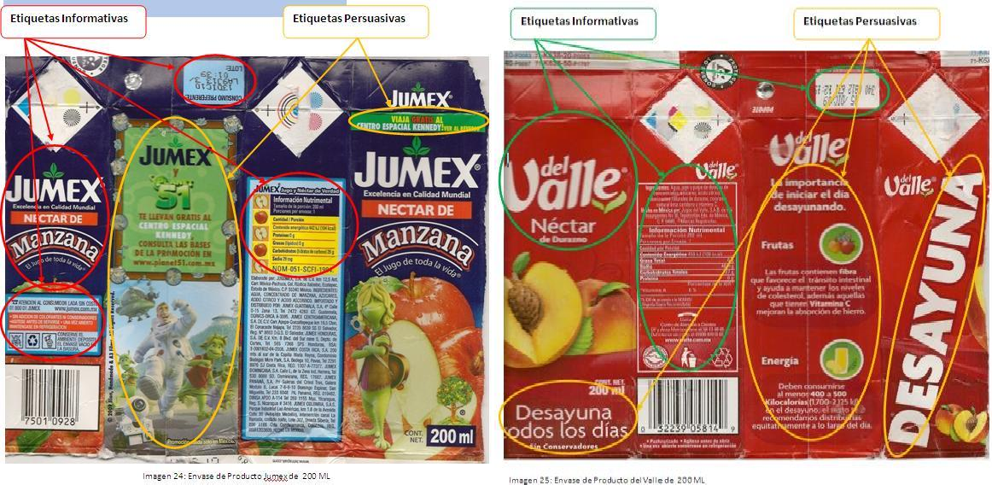

9: Función del envase
Una primera función es vender el producto. El envase tiene que captar la atención del consumidor en el estante del supermercado.

Proporcionar información al consumidor. En la mayoría de los países la legislación exige que los productos reflejen claramente ciertos datos.

Conservación del producto. Garantía. El envase asegura que recibiremos una cierta cantidad de un fabricante identificado. Facilitar el transporte y la manipulación del producto.

Un ejemplo y de gran éxito sobre el envasado, fue el de Tetrapark. Consiste en fabricar un envase hermético que permite conservar bebidas con bajo coste y peso. Además por su forma permite el almacenamiento y el transporte de la forma más compacta posible. Al guardar los Tetrapark no se dejan espacios libres.
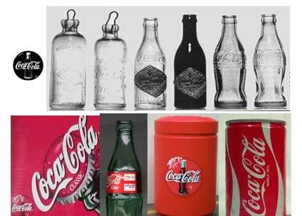

10: Función del empaque

En la actualidad, el "empaque" es una parte fundamental del producto, porque además de contener, proteger y/o preservar el producto permitiendo que este llegue en óptimas condiciones al consumidor final, es una poderosa herramienta de promoción y venta.

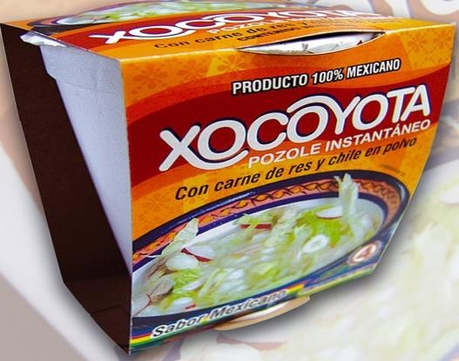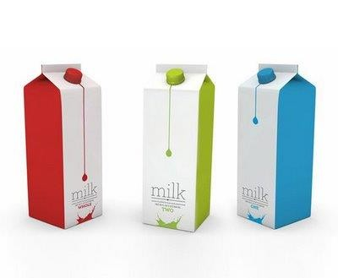

11.- EL PRECIO

Es la cantidad de dinero que se necesita para adquirir en intercambio una combinación de un producto y los servicios que lo acompañan.
El precio es lo que se paga por lo que se obtiene: A continuación se incluyen algunos precios con varios nombres:

Colegiatura Educación.

Pasaje Viaje en taxi, autobús. Honorarios Servicio de médicos. Tarifa Llamada telefónica
Sueldo Servicio de un profesionista IMPORTANCIA DEL PRECIO
Importancia del precio para la economía: Regulador fundamental del sistema económico porque influye en la asignación a los factores de la producción, tierra, capital y trabajo, salarios, rentas, tasas de interés y utilidades.

Importancia del precio para las empresas individuales: El dinero entra en una organización a través de los precios, por lo que estos afectan la posición competitiva de la empresa, sus ingresos y sus ganancias.

Importancia del precio para el consumidor: Las percepciones de algunas personas acerca de la calidad del producto depende directamente del precio. Por lo regular piensan que a precio más elevado corresponde una mejor calidad.

PUNTO DE EQUILIBRIO

El punto de equilibrio es la cantidad de producción en que los ingresos totales son iguales a los costos totales, suponiendo cierto precio de venta.

Cuantas más altas sean las ventas por encima del punto de equilibrio, mayores serán las utilidades. Las ventas por debajo del punto de equilibrio representan pérdidas para la empresa.

Determinación del punto de equilibrio: PE = Costos fijos totales
Precio de lista – costos variables promedio

12.- CANALES DE DISTRIBUCION

Distribución es poner los bienes y servicios en la cantidad y en el lugar adecuado cuando el consumidor los desee.

Distribución física: todas aquellas actividades relacionadas con el flujo de productos, al pasar físicamente del fabricante al consumidor final o al usuario industrial.

Intermediario es una empresa lucrativa que dá servicios relacionados directamente con la venta y/o compra de un producto, al influir éste del fabricante al consumidor. El intermediario posee el producto en algún momento o contribuye activamente a la transferencia de la propiedad. Algunas veces tiene posesión física del él.

Clasificación de los intermediarios:

Comerciantes intermediarios: tiene la propiedad de los productos que contribuyen a comercializar, son los mayoristas y detallistas.
Agentes intermediarios: nunca obtienen la propiedad de los productos, pero arreglan la transferencia de la misma. Los corredores de bienes raíces y las agencias de viaje son ejemplos.

Minorista: incluye todas las actividades relacionadas con la venta directa de bienes y servicios al consumidor final para su uso personal no comercial es toda aquella empresa cuyo volumen de ventas procede principalmente de la venta al menudeo.

Detallista: cualquier empresa de negocios cuyo volumen de ventas proviene en primer término de la venta al detalle.

Venta al detalle: todas las actividades directamente relacionadas con la venta de bienes y servicios al consumidor final para su uso personal, no de negocios.

Detallista independiente: tiendas detallistas que son propiedad de una sola persona o sociedad y que no operan como parte de una empresa detallista más grande.

Cadena de tiendas: tiendas propiedad de una sola compañía y que operan como grupo.

Puntos de venta de franquicia: tienda detallista cuya propiedad y operación está a cargo de individuos, pero con licencia de una compañía más grande que la respalda.
Los intermediarios llevan a cabo las actividades de distribución con mayor eficacia o con un costo más bajo que los fabricantes.

Rara vez conviene que el fabricante trate directamente con los consumidores finales.

Los intermediarios cumplen la función de agentes de compra para sus clientes y de especialistas de venta para proveedores.
Dan servicio de financiamiento para unos y otros.

Tanto los proveedores como el público en general se benefician de los servicios de almacenamiento de los intermediarios, de su capacidad de dividir grandes embarques en cantidades más pequeñas para la reventa.

Conocimiento del mercado. Promueve los productos.
Proporciona información sobre el mercado

Un canal de distribución está formado por personas y compañías que intervienen en la transferencia de un producto, a medida que éste pasa del fabricante al consumidor final o usuario industrial. Incluye a intermediarios mayoristas y detallistas por ejemplo.

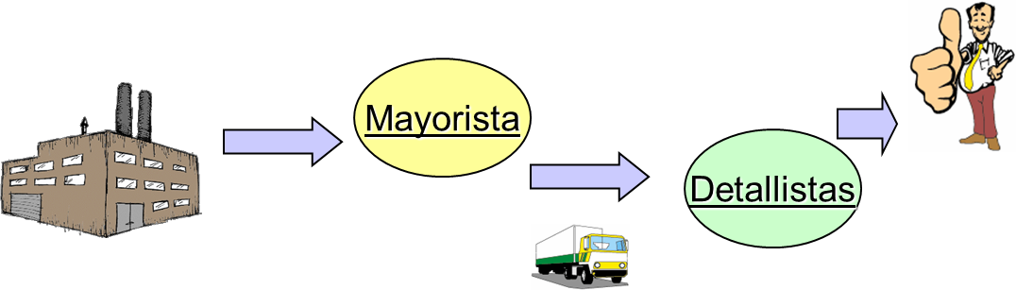

13.-PROMOCIÓN

La promoción consiste en comunicar información entre el vendedor y el comprador potencial u otros miembros del canal para que influyan en las actitudes y en el comportamiento. El gerente de MKT se encarga de decirle a los clientes que el producto idóneo está disponible en la plaza adecuada al precio correcto.

Promoción es el elemento de la mezcla de MKT que sirve para:

Informar, persuadir y recordarle al mercado la existencia de un producto y su venta, con la esperanza de influir en los sentimientos, creencias o comportamiento del receptor o destinatario.

La publicidad es la forma principal de la venta masiva. Es cualquier forma pagada de presentación no personal de ideas, bienes o servicios por un patrocinador identificado. Abarca el uso de los medios de comunicación, como radio, televisión, periódicos, revistas, etc.; así como de los medios más recientes como el Internet.

Funciones de la publicidad: Vender la imagen de la marca
Ayuda a introducir el producto en el mercado. Mantener el mercado.
Facilita la búsqueda de establecimientos calificados. Preparar el camino para los vendedores.
Lograr una mejor disposición de compra. 14.- ESTRATEGÍA MERCADOLOGICA
Identificar los objetivos de MKT

Identificar los objetivos de los medios Grupo meta
Segmento de mercado Temporalidad Lanzamiento: (mes) Mantenimiento:
Regionalidad: Identificar el lugar donde se lanzará la campaña Estrategia
Primera etapa: Lanzamiento: Objetivo, periodo, medio sugerido Segunda etapa: Mantenimiento: Objetivo, periodo, medio sugerido

15.- TECNICAS DE VENTAS

Concursos: Requiere la participación activa de los clientes. Carreras de bebés, recetas de cocina.

Cupones: Consiste en ofrecer al cliente final un descuento, con la condición de que presente el cupón para hacerle efectivo su ahorro. El papel o cartón se transforma casi en un billete.

Muestras gratis: Que mejor manera que dar una pequeña prueba del producto, sin embargo es el método más costoso pero muy eficaz para mostrarle al mercado potencial las bondades de un producto.

Descuentos y ofertas: Implica simplemente ofrecer una reducción de precios de uno o varios productos o servicios.

Envase de uso posterior: Consiste en implementar un envase que tendrá vida después de usar el producto.

Productos con bonificación: Cuando por el mismo precio damos al cliente más cantidad.

